Szkoła Policji w Katowicach
WYDZIAŁ ZAOPATRZENIA
www.katowice.szkolapolicji.gov.pl, e-mail: wz@spkatowice.policja.gov.pl
Szkoła Policji w Katowicach, ul. Gen. Jankego 276, 40-684 Katowice
tel. 32/60 69 378, fax. 32/60 69 469

Syfon uniwersalny elastyczny 1½"x 32/40mm nakrętka metal. chrom.

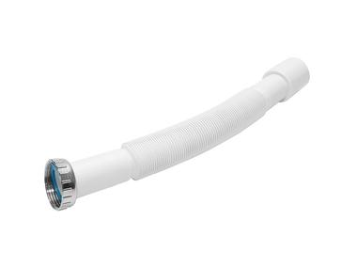

Syfon jest uniwersalny gdyż pasuje prawie do każdej umywalki.
Syfon rozciąga się, zachowuje kształt i nadaną mu formę.
Syfon wykonany jest z białego polipropylenu.
Posiada chromowaną nakrętkę i ma dołączoną gumową uszczelkę.

